[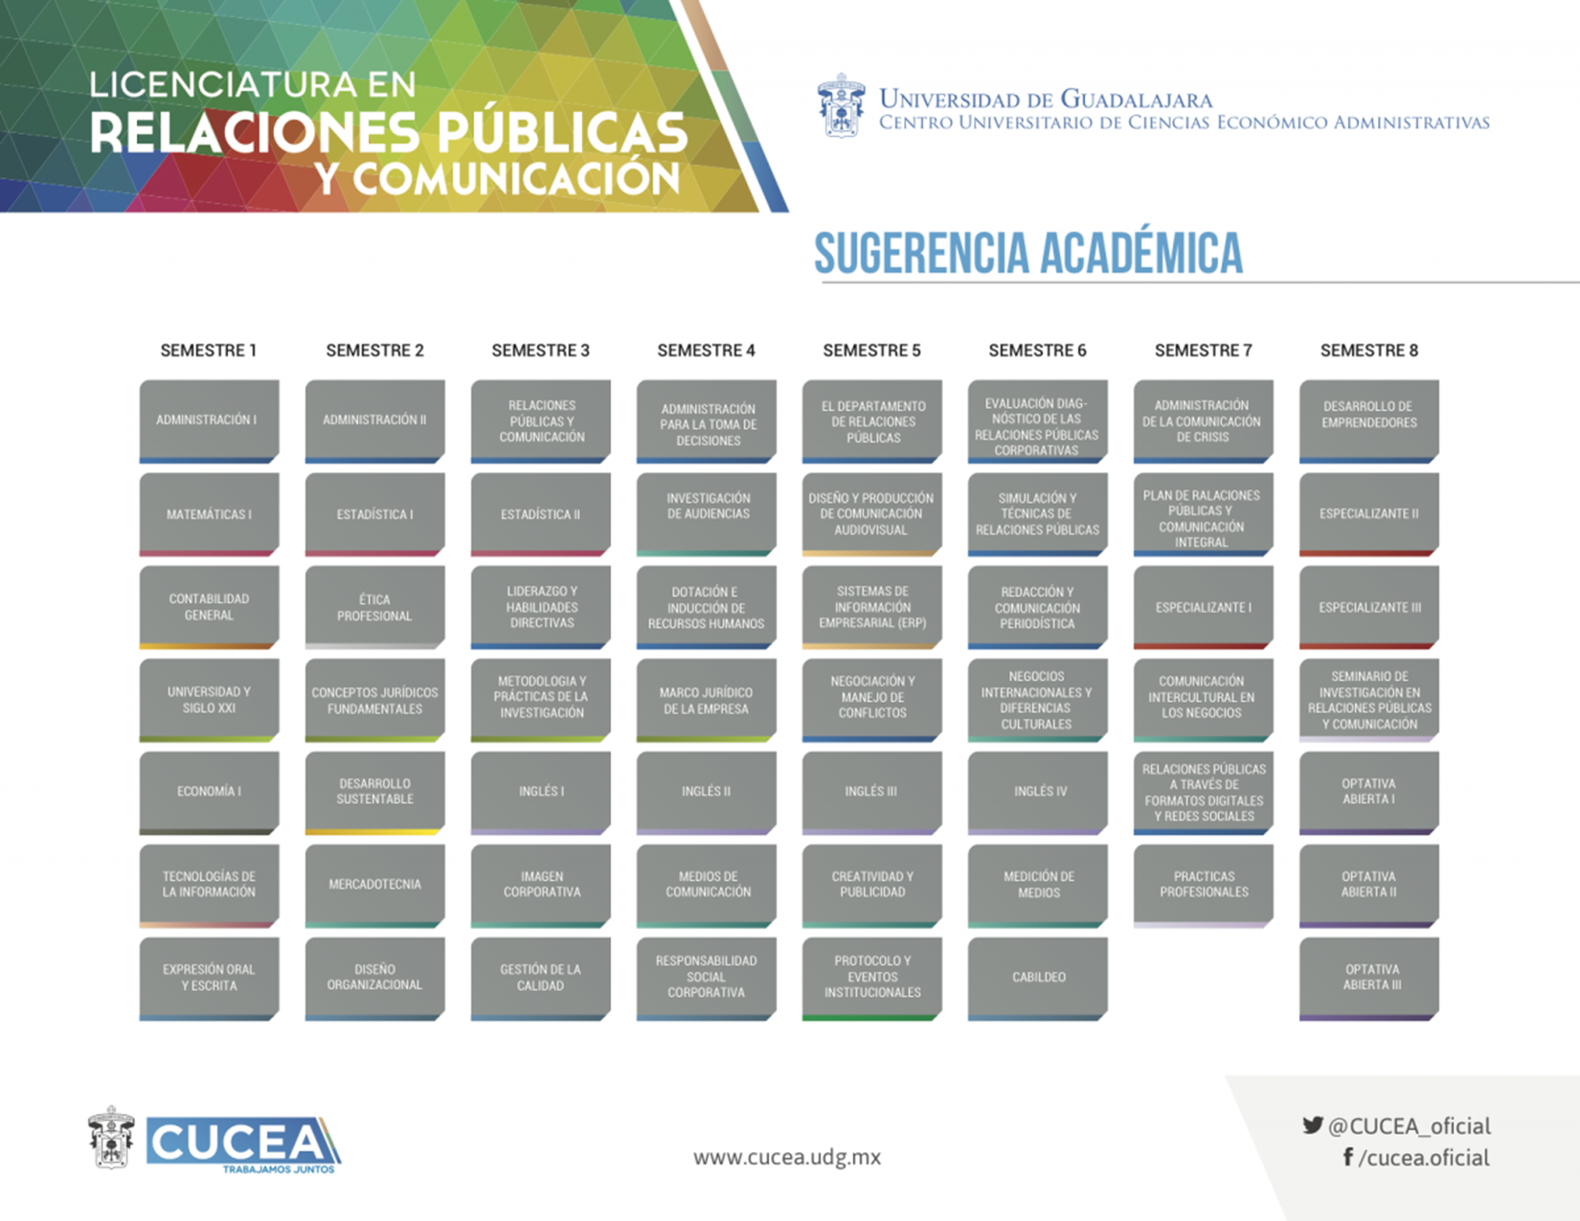](file:///C:\Users\Usuario\Desktop\RPC\RPC%20Sugerencia%20Académica%20Plan%20Nuevo%20(LRP).docx)